Řídící učitel na cestě kolem světa
Na sklonku 19. století byly Niagarské vodopády na pomezí USA a Kanady nejen úžasným přírodním divadlem, ale už také komerčně využívanou turistickou atrakcí. S trochou ironie to konstatoval se svém cestopise Cesta kolem světa 1893-1894 Josef Kořenský.

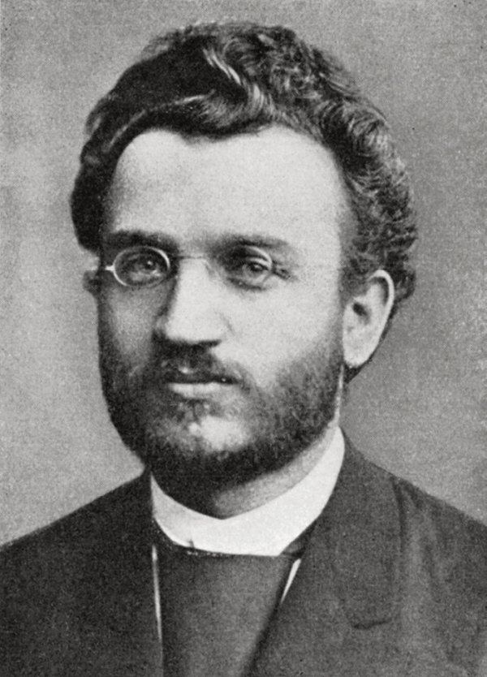
Na sklonku 19. století byly Niagarské vodopády na pomezí USA a Kanady nejen úžasným přírodním divadlem, ale už také komerčně využívanou turistickou atrakcí. S trochou ironie to konstatoval se svém cestopise Cesta kolem světa 1893–1894 Josef Kořenský. Patřil do kruhu cestovatelů soustředěných kolem Náprstkova domu U Halánků, byl současníkem největších českých cestovatelů období Rakousko-Uherska (Holuba, Steckera, Musila, Vráze, Friče a dalších), a přesto se zdráháme jej mezi ně zařadit. Nebyl to výzkumný cestovatel, spíše první opravdu „velký“ český turista – vůbec jako první Čech podnikl cestu kolem světa podle předem připraveného plánu a napsal pak o ní monumentální třídílné cestopisné dílo. Byl významnější jako cestopisec než jako cestovatel. Stal se prvním autorem knih o vzdálených končinách, který opravdu dobyl srdce široké čtenářské obce včetně mládeže. Jeho literární dílo je opravdu nepřehlédnutelné: zahrnuje více než třicet titulů.

Josef Kořenský, syn rolníka, absolvoval Amerlingův učitelský ústav Budeč a roku 1874 získal místo na dívčí měšťanské škole v Praze na Smíchově, kde strávil celou svou profesionální kariéru, od roku 1891 jako ředitel. V Praze navštěvoval přírodovědecké i medicínské přednášky na univerzitě a byl častým hostem u Náprstků v domě U Halánků. Během cest prováděl sběry jak pro Náprstka a jeho muzeum, tak pro Muzeum Království českého v Praze. Jako správný pedagog nezapomínal ani na školní kabinety.
Po stopách Náprstka

Poprvé se Kořenský dostal do zahraničí v roce 1874 u příležitosti světové výstavy v Paříži. V roce 1887 procestoval Rusko, kdy se dostal na Sibiř k břehům Bajkalu, na Ural a Kavkaz. V letech 1893–1894 podnikl spolu s přítelem, statkářem Karlem Řezníčkem z Hrubé Skály, cestu kolem světa. V Chicagu se konala Světová výstava, která byla pro Kořenského velkým lákadlem, a proto oba vyjeli nejprve do Spojených států amerických. New York oba Čechy udivil vysokými domy a Brooklynským mostem, jejž považovali za div techniky. V Chicagu strávili cestovatelé čtyři týdny a neopomněli se podívat také do severněji ležícího Millwaukee, kde měl před lety Vojta Náprstek svou čítárnu, obchod a redakci.

V pohodlných Pullmanových železničních vagonech se pak vydali na západ. Přírodopisce Kořenského nadchl Yellowstonský národní park. Ze západního pobřeží USA odpluli do Japonska, které Kořenskému učarovalo a kam se vrátil i později. Přistáli tam 29. září 1893. Jak dokazují pozdější cestopisy, zaujala jej japonská společnost zakládající si na zdvořilosti, města, čajovny, ale i odlišné stolování.

Ze země vycházejícího slunce Kořenský s Řezníčkem odpluli do Číny a Hongkongu, zastavili se i v Singapuru a na Jávě, odkud pluli Indickým oceánem na Cejlon (Srí Lanka). Následovala cesta indickým subkontinentem, během níž se z jihoindického Madrásu dostali až do Dardžilingu na úpatí Himálaje. Přes Váránasí, Lakhnaú, Dillí a Ágru přicestovali do Bombaje, odkud lodí odpluli do Rudého moře. Zastavili se i v Egyptě, kde obdivovali starověké památky, a poté zamířili k domovu.
Návštěva u protinožců

Během další velké cesty, která začala v září 1900, se Kořenský vypravil do Austrálie, Oceánie a Japonska. Z Neapole přes Suez, Aden a Kolombo doplul na lodi Královna Luisa do západoaustralského Perthu. Pak odplul do Adelaide, kde si prohlédl zdejší botanickou a zoologickou zahradu a zdržel se asi čtyři týdny. Přírodovědce Kořenského zaujalo především neobvyklé australské zvířectvo.

Z jihoaustralské metropole odcestoval vlakem do Melbourne přes Ballarat, proslulý nedávnou zlatou horečkou, jíž propadl na čas i český cestovatel a dobrodruh Čeněk Paclt. Přes Bassův průliv odplul do Launcestonu v severní Tasmánii, odkud jej vlak dopravil napříč ostrovem do Hobartu. Na sklonku roku 1900 odtud odplul na Nový Zéland. Důkladně procestoval Severní i Jižní ostrov. Nedaleko Wellingtonu se setkal s českým malířem a vystěhovalcem Bohumírem Lindauerem (1839-1926), jehož hlavním malířským námětem byli místní Maorové.

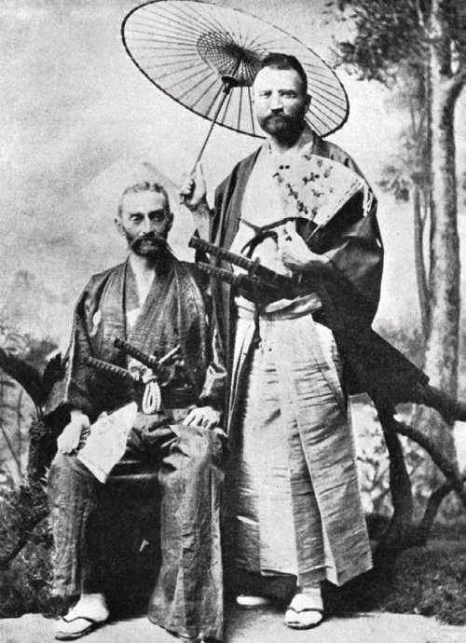
Cestu ukončil v přístavu Auckland. Nyní před Kořenským byla cesta po ostrovech Oceánie. Na ostrově Tongatapu v souostroví Tonga si chtěl popovídat s místním panovníkem, ale dvořané mu sdělili, že obézní král, vážící 300 liber, spí a audience neuděluje. Navštívil ještě souostroví Samoa a Fidži, načež svůj okruh po Tichomoří ukončil v australském přístavu Sydney. Své poznatky o nejmenším kontinentu si rozšířil tentokrát cestováním po východní Austrálii. Na palubu lodi nastoupil až v Brisbane, odkud plul Torresovou úžinou na ostrov Celebes (Sulawesi) a Jávu. Prohlédl si světoznámé chrámy v Boroboduru a odjel vlakem do Batávie (Jakarta). Přes Singapur odplul do Bangkoku v Siamu (Thajsko) a do Hongkongu. Poté navštívil opět své milované Japonsko, odplul do Koreje a ve Vladivostoku vstoupil na ruské území. Nejprve lodí po Amuru a pak Transsibiřskou magistrálou přes Ural se dostal do Moskvy. Koncem září 1901 už byl opět ve své smíchovské dívčí škole. Svou australskou a novozélandskou cestu popsal v knize K protinožcům.

Josef Kořenský nebyl jen učitelem a cestopiscem. Ocenění zasluhuje také jeho vědecká práce v oboru paleontologie a entomologie, za niž mu byl v roce 1927 udělen čestný doktorát Karlovy univerzity. V posledních desetiletích života již necestoval, své cestovatelské zážitky využíval v dalších knihách. Smrt se tomuto vitálnímu muži vyhýbala až do jeho 91 let.

zdroj: časopis Lidé a Země

